[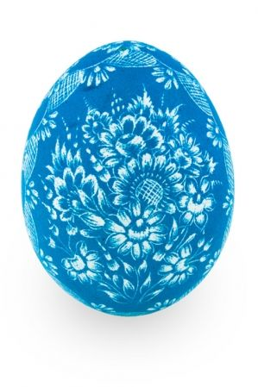](https://www.google.pl/url?sa=i&url=https://www.pinterest.com/pin/403212972860687817/&psig=AOvVaw3anY_LJ_9qK07qBd4CCLNu&ust=1585738141886000&source=images&cd=vfe&ved=0CAIQjRxqFwoTCNiK0ojFxOgCFQAAAAAdAAAAABAD)

[](https://www.google.pl/url?sa=i&url=https://www.pinterest.com/pin/403212972860687817/&psig=AOvVaw3anY_LJ_9qK07qBd4CCLNu&ust=1585738141886000&source=images&cd=vfe&ved=0CAIQjRxqFwoTCNiK0ojFxOgCFQAAAAAdAAAAABAD)

[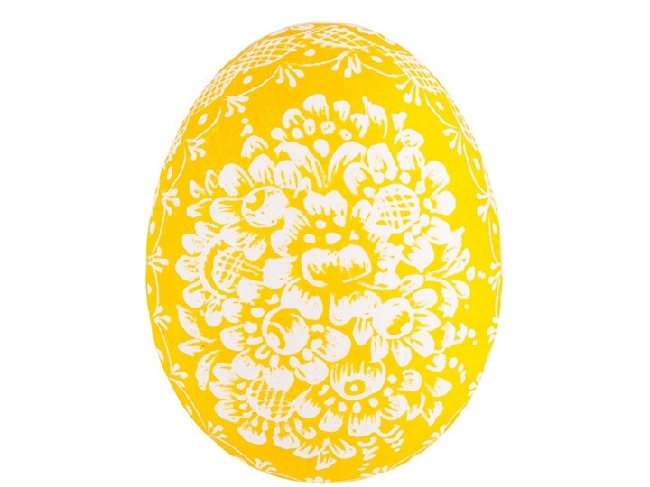](https://www.google.pl/url?sa=i&url=https://www.homebook.pl/produkty/17039441/dla-domu-dekoracje-ozdoby-swiateczne-ozdoby-wielkanocne-pisanki-recznie-robiona-pisanka-kraszanka-opolska-wydrapywana-zolta&psig=AOvVaw1pcR_5iAJa_TCCQD8GYDC3&ust=1585738188215000&source=images&cd=vfe&ved=0CAIQjRxqFwoTCIDvhp7FxOgCFQAAAAAdAAAAABAD)

[](https://www.google.pl/url?sa=i&url=https://www.homebook.pl/produkty/17039441/dla-domu-dekoracje-ozdoby-swiateczne-ozdoby-wielkanocne-pisanki-recznie-robiona-pisanka-kraszanka-opolska-wydrapywana-zolta&psig=AOvVaw1pcR_5iAJa_TCCQD8GYDC3&ust=1585738188215000&source=images&cd=vfe&ved=0CAIQjRxqFwoTCIDvhp7FxOgCFQAAAAAdAAAAABAD)

[](https://www.google.pl/url?sa=i&url=https://www.homebook.pl/produkty/17039441/dla-domu-dekoracje-ozdoby-swiateczne-ozdoby-wielkanocne-pisanki-recznie-robiona-pisanka-kraszanka-opolska-wydrapywana-zolta&psig=AOvVaw1pcR_5iAJa_TCCQD8GYDC3&ust=1585738188215000&source=images&cd=vfe&ved=0CAIQjRxqFwoTCIDvhp7FxOgCFQAAAAAdAAAAABAD)[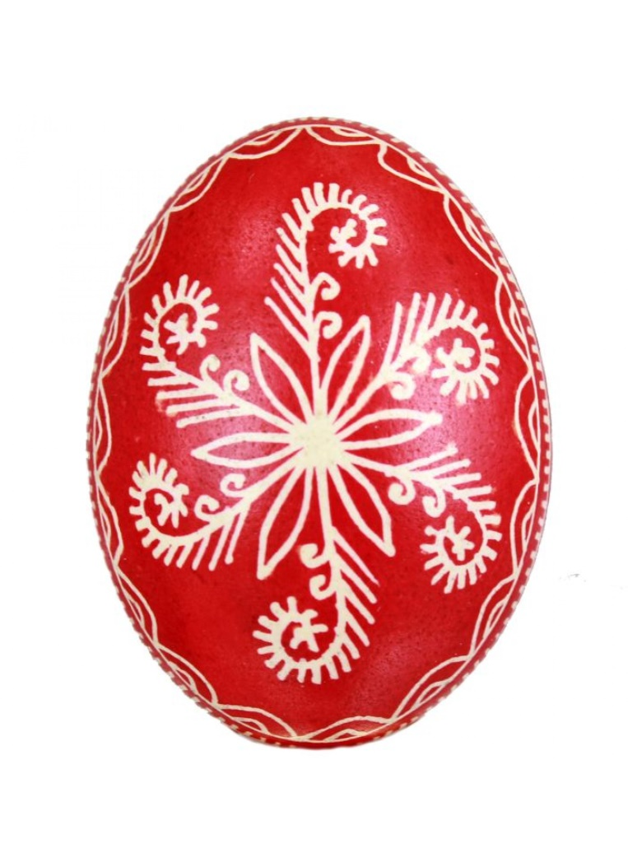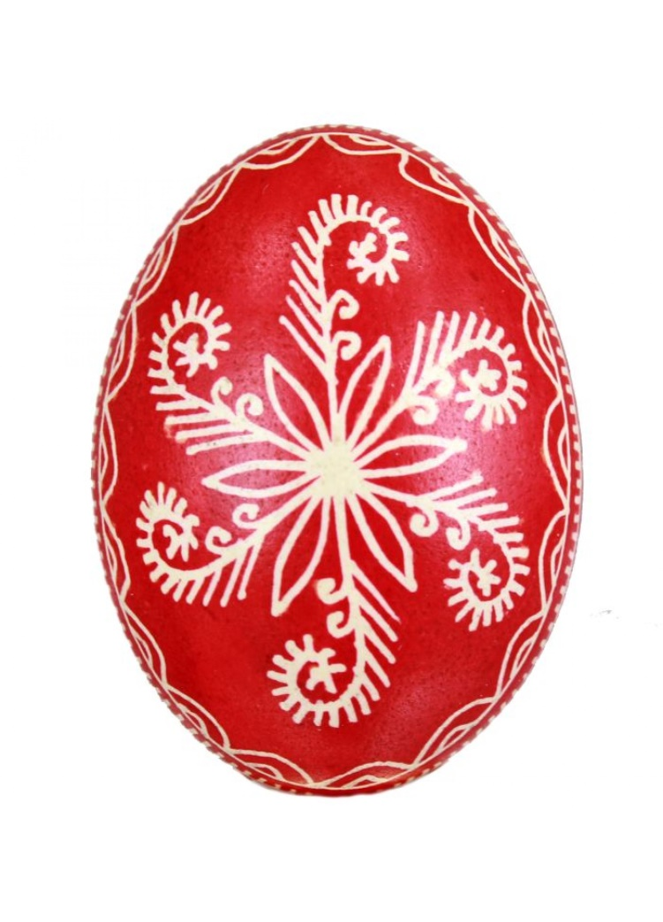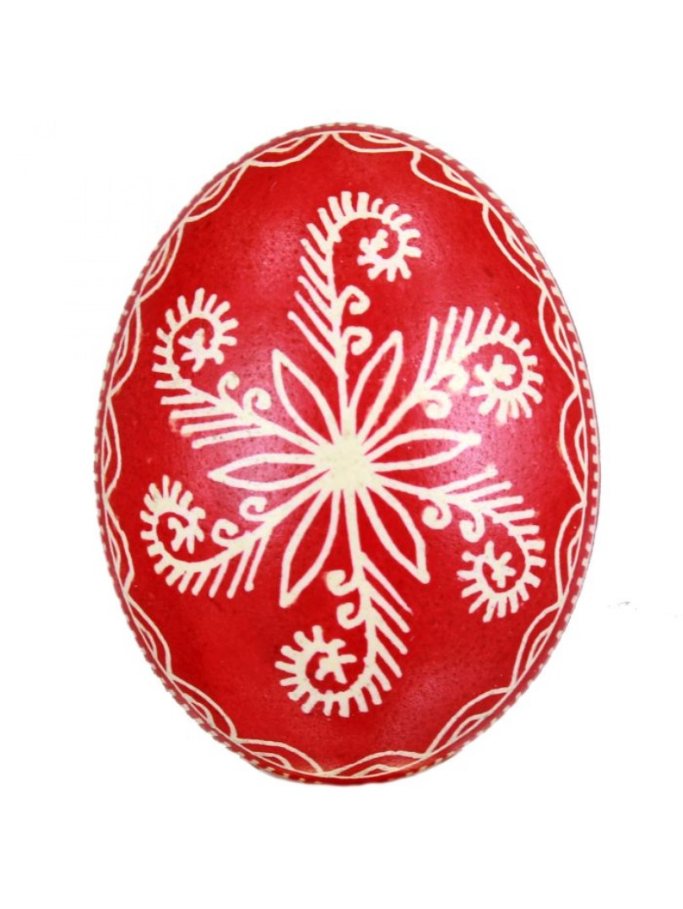](https://www.google.pl/url?sa=i&url=https://galeriafolk.pl/red-easter-egg-from-opoczno.html&psig=AOvVaw3y7riUqgvH1QtWaMXc4Ehf&ust=1585738361882000&source=images&cd=vfe&ved=0CAIQjRxqFwoTCNjS8PPFxOgCFQAAAAAdAAAAABAD)

[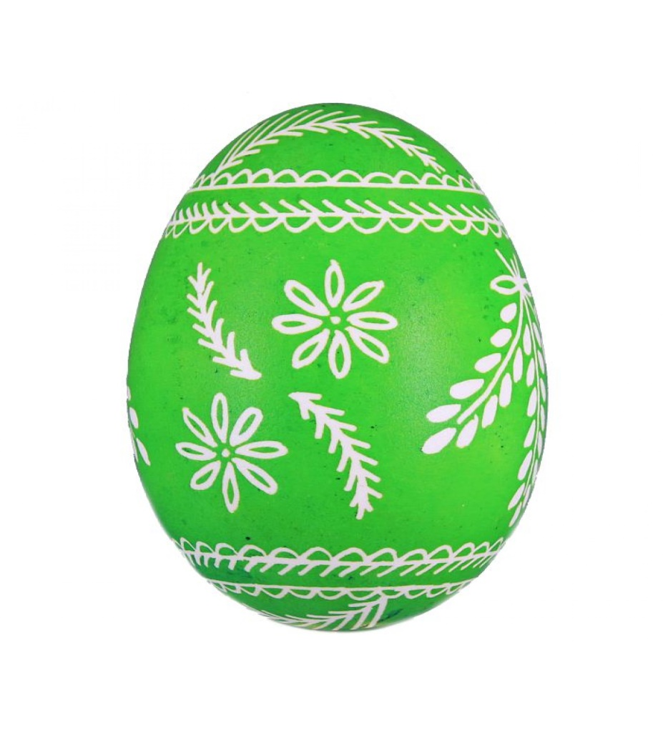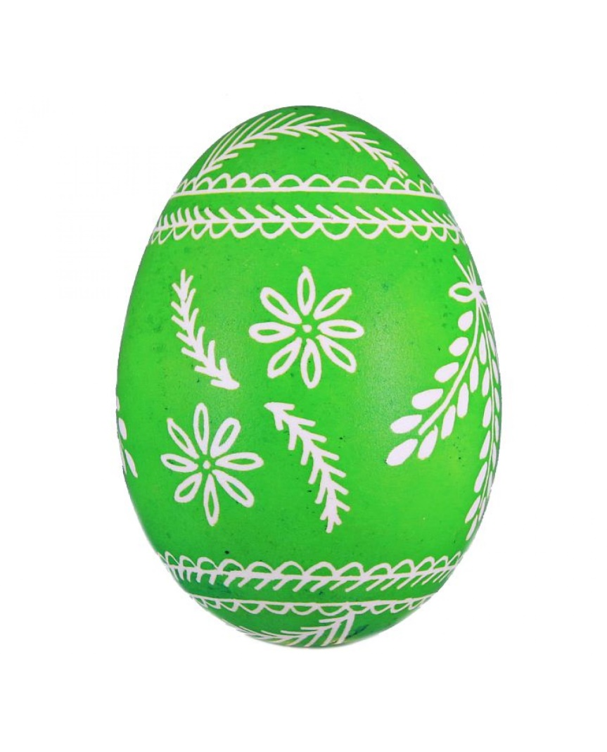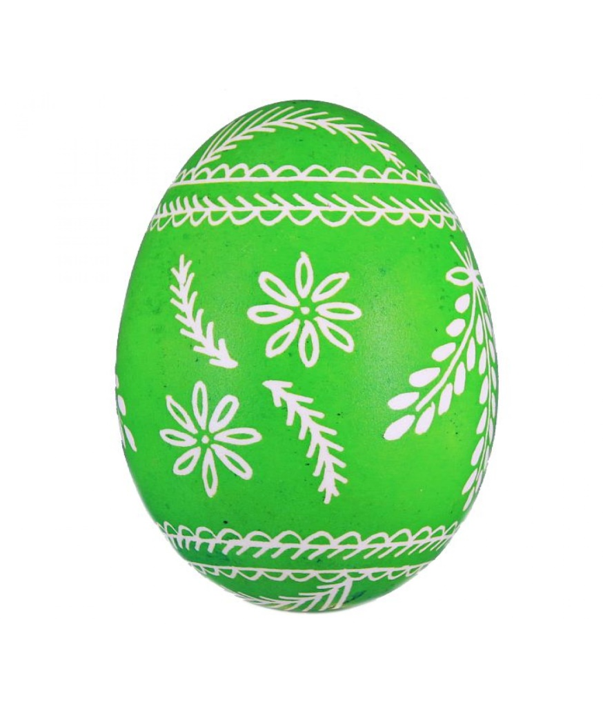](https://www.google.pl/url?sa=i&url=https://galeriafolk.pl/zielona-pisanka-opoczynska.html&psig=AOvVaw0mJZE-AXObTotIGyQTh7up&ust=1585738502543000&source=images&cd=vfe&ved=0CAIQjRxqFwoTCLDcubTGxOgCFQAAAAAdAAAAABAD)